**CHƯƠNG 4: CHU KÌ TẾ BÀO, PHÂN BÀO VÀ CÔNG NGHỆ TẾ BÀO**

## **BÀI 20. THỰC HÀNH**

## **QUAN SÁT TIÊU BẢN CÁC KÌ PHÂN BÀO NGUYÊN PHÂN VÀ GIẢM PHÂN (HS)**

**I. Chuẩn bị**

**1. Mẫu vật:**

Ngâm củ hành trong nước khoảng …., trồng hành trong cát ẩm khoảng ….. ngày sẽ thấy hành mọc nhiều rễ dài khoảng …… (khi trồng nên tưới ẩm cho hành …… lần trong ngày).

**2. Dụng cụ:**

Kính hiển vi quang học, lam kính, lamen, đĩa đồng hồ, kẹp, giấy thấm, kéo, kim mũi mác, cốc thủy tinh 100 mL, bút lông dầu đã hết mực hoặc cán bút chì, ống nhỏ giọt, khăn lau, găng tay y tế, mắt kính bảo hộ.

**3. Hóa Chất:**

Dung dịch nhuộm nhiễm sắc thể Carmin acetic …. hoặc aceto -orcein …, HCl …. CH3COOH ….., nước cất. (thay thế thuốc nhuộm carmin acetic …. hoặc aceto -orcein …. bằng thuốc nhuộm Xanh-methylen 1%).

**II. Tiến hành thí nghiệm**

**1. Quan sát tiêu bản tế bào rễ hành nguyên phân**

*+ Bước 1: Ngâm củ hành cho ra rễ (chuẩn bị trước từ 3 đến 5 ngày), chọn 4 – 5 rễ hành cho vào đĩa đồng hồ cùng với dung dịch ……………….., đun nóng trên đèn cồn (6 phút) rồi chờ ………. phút để các rễ được nhuộm màu.*

*+ Bước 2: Đặt lên phiến kính một giọt ………………, dùng kim mũi mác lấy rễ hành đặt lên phiến kính, dùng dao lam cắt một đoạn mô phân sinh ở đầu chop rễ chừng ………………..*

*+ Bước 3: Đậy lá kính lên vật mẫu, dùng giấy lọc hút ………….., dùng cán kim mũi mác gõ nhẹ lên lá kính để dàn mỏng ……………… trên phiến kính.*

*+ Bước 4: Đưa tiêu bản lên kính hiển vi và quan sát ở các vật kính ………….. Quan sát tiêu bản và vẽ hình vào bảng báo cáo.*

**2. Quan sát quá trình giảm phân ở tế bào bao phấn**

*+ Bước 1: Dùng kim nhọn tách lấy ………….. (chọn hoa có kích thước khoảng 9 - 10 mm), tách lấy …………, rồi cố định trong dung dịch ………. trong …….. phút. Có thể dùng mẫu tươi (hạt phấn lấy trực tiếp từ bao phấn chưa được cố định).*

*+ Bước 2: Lấy ……………… đặt lên phiến kính, dầm ………… bằng kim nhọn.*

*+ Bước 3: Ngâm trong …………….. trong 5 phút, nhuộm bằng …………….. trong 20 phút.*

*+ Bước 4: Hút hết phẩm nhuộm thừa, nhỏ 1 giọt ………………., đậy lá kính và dùng ngón tay cái ấn nhẹ để dàn đều …………….*

*+ Bước 5: Quan sát tiêu bản ở các vật kính ………….. và vẽ hình vào bảng báo cáo.*

**3. Quan sát các kì phân bào ở tế bào động vật trên tiêu bản cố định**

*+ Sử dụng tiêu bản cố định ở tế bào của một số động vật như: giun, châu chấu, trâu, bò, … để quan sát quá trình …………..; hoặc sử dụng tiêu bản cố định ở tế bào sinh tinh của lợn, bò, …để quan sát quá trình …………...*

+ Quan sát tiêu bản cố định quá trình phân bào nguyên phân hoặc giảm phân ở tế bào động vật trên kính hiển vi quang học ở vật kính ………. để phát hiện các tế bào và chọn tế bào quan sát rõ. Sau đó chuyển sang vật kính …………..để nhận diện các kì giảm phân qua quan sát hình thái nhiễm sắc thể.

**IV. Báo cáo kết quả thực hành**

**BÁO CÁO KẾT QUẢ THỰC HÀNH QUAN SÁT TIÊU BẢN PHÂN BÀO**

*Thứ ……. ngày …. tháng … năm …..*

Nhóm: …………………………………… Lớp: ……….

Họ và tên thành viên:

……………………….……………………………………………………………

……………………….……………………………………………………………

……………………….……………………………………………………………

1. Quan sát tiêu bản quá trình nguyên phân
2. Tiến trình thực hiện:

*+ Dụng cụ: ………………………………………………………………………………..*

*+ Mẫu vật: ………………………………………………………………………………..*

1. Hình ảnh quan sát được:

|  |  |
| --- | --- |
| Hình vẽ | Mô tả các kì quan sát được |
| … | … |
| … | … |
| … | … |
|  |  |

1. Quan sát tiêu bản quá trình giảm phân
2. Tiến trình thực hiện:

*+ Dụng cụ: …………………………………………………………………………………*

*+ Mẫu vật: …………………………………………………………………………………*

1. Hình ảnh quan sát được:

|  |  |
| --- | --- |
| Hình vẽ | Mô tả các kì quan sát được |
| … | … |
| … | … |
| … | … |
|  |  |
|  |  |
|  |  |

## **QUAN SÁT TIÊU BẢN CÁC KÌ PHÂN BÀO NGUYÊN PHÂN VÀ GIẢM PHÂN (GV)**

**I. Chuẩn bị**

**1. Mẫu vật:**

Ngâm củ hành trong nước khoảng 24 giờ, trồng hành trong cát ẩm khoảng 2 – 3 ngày sẽ thấy hành mọc nhiều rễ dài khoảng 0,5 – 2 cm (khi trồng nên tưới ẩm cho hành 1 – 2 lần trong ngày).

**2. Dụng cụ:**

Kính hiển vi quang học, lam kính, lamen, đĩa đồng hồ, kẹp, giấy thấm, kéo, kim mũi mác, cốc thủy tinh 100 mL, bút lông dầu đã hết mực hoặc cán bút chì, ống nhỏ giọt, khăn lau, găng tay y tế, mắt kính bảo hộ.

**3. Hóa Chất:**

Dung dịch nhuộm nhiễm sắc thể Carmin acetic 2% hoặc aceto -orcein 2%, HCl 1,5N. CH3COOH 5%, nước cất. (thay thế thuốc nhuộm carmin acetic 2% hoặc aceto -orcein 2% bằng thuốc nhuộm Xanh-methylen 1%).

**II. Tiến hành thí nghiệm**

**1. Quan sát tiêu bản tế bào rễ hành nguyên phân**

*+ Bước 1: Ngâm củ hành cho ra rễ (chuẩn bị trước từ 3 đến 5 ngày), chọn 4 – 5 rễ hành cho vào đĩa đồng hồ cùng với dung dịch carmine acetic 2%, đun nóng trên đèn cồn (6 phút) rồi chờ 30 – 40 phút để các rễ được nhuộm màu.*

*+ Bước 2: Đặt lên phiến kính một giọt acetic acid 5%, dùng kim mũi mác lấy rễ hành đặt lên phiến kính, dùng dao lam cắt một đoạn mô phân sinh ở đầu chop rễ chừng 1,5 – 2 mm.*

*+ Bước 3: Đậy lá kính lên vật mẫu, dùng giấy lọc hút acid thừa, dùng cán kim mũi mác gõ nhẹ lên lá kính để dàn mỏng tế bào mô phân sinh trên phiến kính.*

*+ Bước 4: Đưa tiêu bản lên kính hiển vi và quan sát ở các vật kính 10x, 40x. Quan sát tiêu bản và vẽ hình vào bảng báo cáo.*

**2. Quan sát quá trình giảm phân ở tế bào bao phấn**

*+ Bước 1: Dùng kim nhọn tách lấy bao hoa (chọn hoa có kích thước khoảng 9 - 10 mm), tách lấy bao phấn, rồi cố định trong dung dịch Carnoy trong 15 phút. Có thể dùng mẫu tươi (hạt phấn lấy trực tiếp từ bao phấn chưa được cố định).*

*+ Bước 2: Lấy 3 bao phấn đặt lên phiến kính, dầm bao phấn bằng kim nhọn.*

*+ Bước 3: Ngâm trong HCl 1,5N trong 5 phút, nhuộm bằng aceto-orcein 2% trong 20 phút.*

*+ Bước 4: Hút hết phẩm nhuộm thừa, nhỏ 1 giọt acetic acid 5%, đậy lá kính và dùng ngón tay cái ấn nhẹ để dàn đều tế bào.*

*+ Bước 5: Quan sát tiêu bản ở các vật kính 10x, 40x và vẽ hình vào bảng báo cáo.*

**3. Quan sát các kì phân bào ở tế bào động vật trên tiêu bản cố định**

*+ Sử dụng tiêu bản cố định ở tế bào của một số động vật như: giun, châu chấu, trâu, bò, … để quan sát quá trình nguyên phân; hoặc sử dụng tiêu bản cố định ở tế bào sinh tinh của lợn, bò, …để quan sát quá trình giảm phân.*

+ Quan sát tiêu bản cố định quá trình phân bào nguyên phân hoặc giảm phân ở tế bào động vật trên kính hiển vi quang học ở vật kính 10x để phát hiện các tế bào và chọn tế bào quan sát rõ. Sau đó chuyển sang vật kính 40x để nhận diện các kì giảm phân qua quan sát hình thái nhiễm sắc thể.

**IV. Báo cáo kết quả thực hành**

**DỰ KIẾN BÁO CÁO KẾT QUẢ THỰC HÀNH QUAN SÁT TIÊU BẢN PHÂN BÀO**

1. Quan sát tiêu bản quá trình nguyên phân

a. Tiến trình thực hiện:

*+ Dụng cụ: ………………………………………………………………………………..*

*+ Mẫu vật: ………………………………………………………………………………..*

b. Hình ảnh quan sát được:

|  |  |  |
| --- | --- | --- |
|  | Mô tả các kì quan sát được |  |
| **Kì đầu** | -NST kép bắt đầu co xoắn  -Trung tử tiến về 2 cực tế bào  -Thoi phân bào hình thành  -Màng nhân & nhân con tiêu biến | Giải Sinh học 10 Bài 20: Thực hành: Quan sát các kì của nguyên ... |
| **Kì giữa** | - NST co xoắn cực đại, tập trung thành 1 hàng trên mặt phẳng xích đạo của thoi phân bào  -NST có hình dạng, kích thước đặc trưng cho loài | Giải Sinh học 10 Bài 20: Thực hành: Quan sát các kì của nguyên ... |
| **Kì sau** | - Mỗi NST kép tách nhau ở tâm động thành 2 NST đơn đi về 2 cực của tế bào | Giải Sinh học 10 Bài 20: Thực hành: Quan sát các kì của nguyên ... |
| **Kì cuối** | -NST dãn xoắn dần  -Màng nhân & nhân con xuất hiện  -Thoi phân bào biến mất | Giải Sinh học 10 Bài 20: Thực hành: Quan sát các kì của nguyên ... |

Hoặc

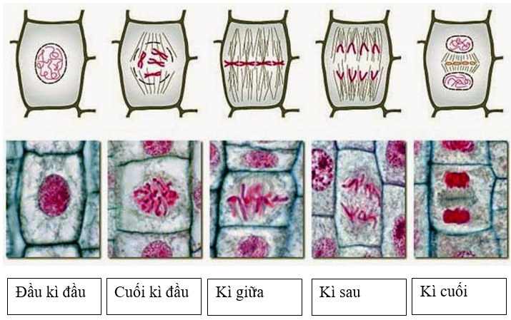

2. Quan sát tiêu bản quá trình giảm phân

a. Tiến trình thực hiện:

*+ Dụng cụ: …………………………………………………………………………………*

*+ Mẫu vật: …………………………………………………………………………………*

KÌ CUỐI 2

KÌ SAU 2

KÌ GIỮA 2

KÌ ĐẦU 2

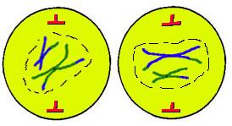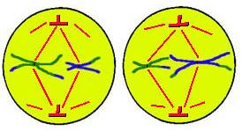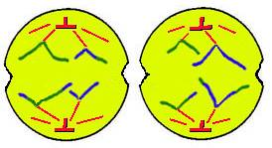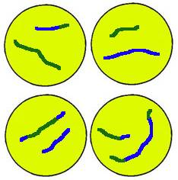

b. Hình ảnh quan sát được:

KÌ CUỐI 1

KÌ SAU 1

KÌ ĐẦU 1

KÌ GIỮA 1

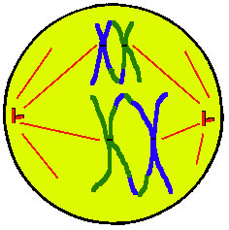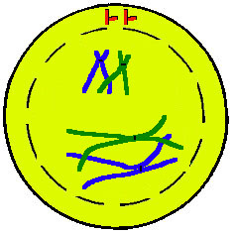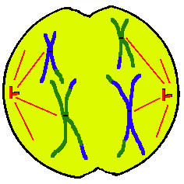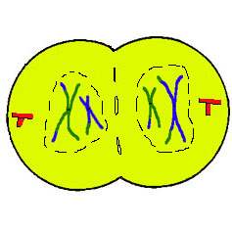

KÌ CUỐI 1

GIẢM PHÂN 2

Mô tả các kì quan sát được

|  |  |  |  |  |
| --- | --- | --- | --- | --- |
| **Giảm phân I** | - Các NST kép tương đồng có hiện tượng bắt cặp và trao đổi chéo. NST kép dần co xoắn. - Màng nhân và nhân dần biến mất - Thoi phân bào xuất hiện. | Các cặp NST kép tương đồng co xoắn cực đại và xếp thành 2 hàng ở mặt phẳng xích đạo. | Mỗi NST kép trong cặp tương đồng được dây tơ phân bào kéo về mỗi cực của tế bào. | - Các NST kép dần dãn xoắn.  - Màng nhân và nhân dần xuất hiện - Thoi phân bào biến mất |
| **Giảm phân II** | – Kết thúc giảm phân I, các tế bào tham gia giảm phân II mà không nhân đôi NST.  – Các kì phân bào GP II tương tự nguyên phân.  – Kết quả của quá trình giảm phân: từ 1 tế bào mẹ (2n) **→** 4 tế bào con (n) có số lượng NST giảm một nửa  + Ở thực vật: 1 tế bào mẹ (2n) **→** 4 tế bào con (n) **→** hạt phấn (♂) hoặc túi phôi (♀) | | | |

**3. Công cụ đánh giá**

**- Công cụ 2: Bảng kiểm**

|  |  |  |  |
| --- | --- | --- | --- |
| **Nội dung** |  | **Có** | **Không** |
| Bước chuẩn bị thí nghiệm | HS có đem đầy đủ dụng cụ, nguyên liệu theo yêu cầu GV (nếu có) |  |  |
| Tiến hành, bố trí thí nghiệm | HS có tích cực tiến hành thí nghiệm hay không |  |  |
| Thảo luận kết quả thí nghiệm | HS có tích cực thảo luận kết quả thí nghiệm hay không |  |  |
| Giải thích được kết quả thí nghiệm | HS giải thích được kết quả thí nghiệm hay không |  |  |

**Công cụ 3:** Rubrics đánh giá bài báo cáo thực hành của HS

|  |  |  |  |
| --- | --- | --- | --- |
| Tiêu chí | Mức 1 | Mức 2 | Mức 3 |
| Mục đích thực hiện  đề tài  (1 điểm) | Trình bày chính xác, rõ ràng mục đích thực hiện đề tài  (1 điểm) | Trình bày chính xác nhưng chưa nổi bật được mục đích thực hiện đề tài  (0,5 điểm) | Chưa nêu được mục đích thực hiện đề tài  (0 điểm) |
| Mẫu vật,  hoá chất  (1 điểm) | Chuẩn bị đầy đủ các mẫu vật, hoá chất theo yêu cầu của GV  (1 điểm) | Chuẩn bị chưa đầy đủ các mẫu vật, hoá chất theo yêu cầu của GV  (0,5 điểm) | Không chuẩn bị  mẫu vật, hoá chất  (0 điểm) |
| Phương pháp  nghiên cứu  (2 điểm) | Nêu đúng tên phương pháp nghiên cứu, phương pháp phù hợp để thực hiện đề tài  (2 điểm) | Nêu đúng tên phương pháp nghiên cứu, phương pháp chưa phù hợp để thực hiện đề tài  (0,5 – 1,5 điểm) | Không nêu được tên phương pháp nghiên cứu  (0 điểm) |
| Báo cáo  kết quả nghiên cứu  (4 điểm) | Trình bày đúng các bước tiến hành, báo cáo đúng kết quả thí nghiệm và đưa ra giải thích đúng cho kết quả thí nghiệm  (3,5 – 4 điểm) | Trình bày đúng các bước tiến hành, báo cáo đúng kết quả thí nghiệm và các giải thích đưa ra chưa đúng cho kết quả thí nghiệm  (2,5 – 3 điểm) | Trình bày chính xác các bước tiến hành; báo cáo kết quả thí nghiệm và đưa ra giải thích chưa đúng  (0,5 – 2 điểm) |
| Kết luận và kiến nghị  (2 điểm) | Kết luận và kiến nghị phù hợp với kết quả nghiên cứu (2 điểm) | Kết luận và kiến nghị chưa phù hợp với kết quả nghiên cứu  (0,5 – 1,5 điểm) | Không đưa ra được kết luận và kiến nghị cho kết quả nghiên cứu  (0 điểm) |